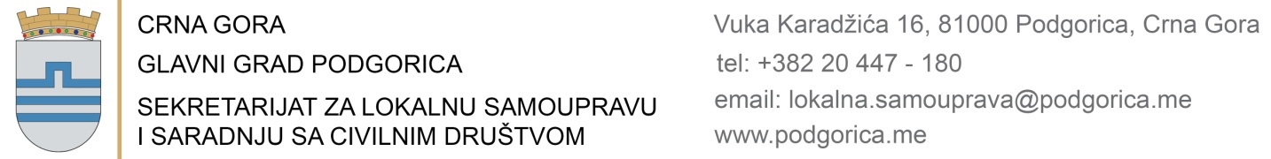
Broj: Datum:

PREDMET: PRIJAVA ZA ZAKLJUČENJE PARTNERSTVA

Zaključenje partnerstva održaće se dana _______________ u __________ časova u:
- službenim prostorijama;
- ______________________________.

PODACI O BUDUĆIM
PARTNERIMA
Ime i prezime
Jedinstveni matični broj
Dan, mjesec i godina rođenja
Mjesto i opština rođenja, ako je lice rođeno u inostranstvu i država
Državljanstvo
Prebivalište i adresa stana
Zanimanje
Ime i prezime oca
Ime i prezime majke
Uz prijavu potrebno je dostaviti sljedeću dokumentaciju:
- Izvod iz matičnog registra rođenih za lica koja namjeravaju da stupe u životno partnerstvo (za strane državljane potvrda se pribavlja u mjestu rođenja stranog državljanina i prilaže se u originalu i ovjerenom prevodu),
- Uvjerenje ili drugi dokaz o slobodnom bračnom stanju (ne starijem od 3 mjeseca),
- Fotokopija lične karte ili pasoša (original na uvid),
- Dokaz o prijavljenom boravištu za stranog državljanina,
- Strani državljani su u obavezi da dostave potvrdu o poznavanju službenog jezika ili da obezbijede prisustvo sudskog tumača prilikom podnošenja prijave i sklapanja braka,
- Fotokopija lične karte ili pasoša za svjedoke (kumove),
- Dokaz o uplati administrativne takse(za zaključenje partnerstva u službenim prostorijama 20,00 eura, za zaključenje partnerstva na drugom prigodnom mjestu 100,00 eura, na žiro račun 540-3026777-81 kod Erste banke).
Podnosioci zahtjeva:

- _________________________

- _________________________

Adresa:______________________________

Broj telefona: _________________________ M.P. ____________________________
(POTPIS OVLAŠĆENOG LICA)
e-mail:_______________________________

